LE LAVE LINGE
Travaux dirigés

Mise en situation :
Mme & M. DUPOND viennent d’acheter un lave-linge BRANDT 855TVA afin de remplacer le lave-linge BRANDT BIO110 qui datait de 7 ans.
Vous devez livrer, installer et mettre en service ce lave-linge dans la résidence principale de Mme & M.DUPOND.

Vous disposez :
- D’un lave-linge Brandt
- Du guide d’utilisation et d’installation,
- Du livret technique du châssis Malice du groupe Fagor - Brandt,
- Du schéma unifilaire de la résidence principale de M. DUPOND (Ressource disponible dans le cours « Constitution du tableau de répartition » page 3),
- Du logiciel « Brandt Customer Service » et les CDROM associés ou d’un abonnement à AGORA http://www.agoraplus.com/ permettant de rechercher et d’imprimer la documentation technique.

Pré requis :
Conducteurs isolés et câbles
Constitution du tableau de répartition
Les circuits électriques d'une habitation
Les prises de courant
Les régimes de neutre
Les risques électriques (Habilitation électrique)

Fonctions et Taches :
F2 : Installation - configuration - mise en route
A2-1 Préparer sur site
A2-2 Repérer les raccordements, test et vérification de la conformité
A2-3 Installer, et configurer et /ou à la mise en route de l'équipement
F4 : Organisation
A4-1 Participer à la prise en charge du matériel
A4-2 Rechercher une information dans une documentation technique
A4-3 Respecter les obligations légales et réglementaires

Compétences :
C1 S'approprier les caractéristiques d'un système
C2 Préparer les matériels en vue d'une installation
C3 Installer et mettre en œuvre les équipements
C4 Tester et vérifier la conformité
C6 Organiser son activité

Durée : TD 2 heures

Travaux Pratiques Installation Lave-Linge

- Cocher la case correspondante au type de votre appareil :
- Top  Hublot

- Repérer la plaque signalétique de votre appareil ou imprimer sa documentation technique, puis noter :
- Sa référence
- Sa puissance
- Sa tension d’utilisation

- Calculer l’intensité absorbée par l’appareil :
Rappel de la puissance sous des grandeurs sinusoïdales : P=Ueff×Ieff×cosφ
Avec ϕ déphasage entre u et i, vous utiliserez pour vos calculs : cosφ=0,95.
Ieff en Ampères | Formule | Calcul

- Compléter sur le croquis les noms et les caractéristiques demandées :
Préciser le type de prise courant :
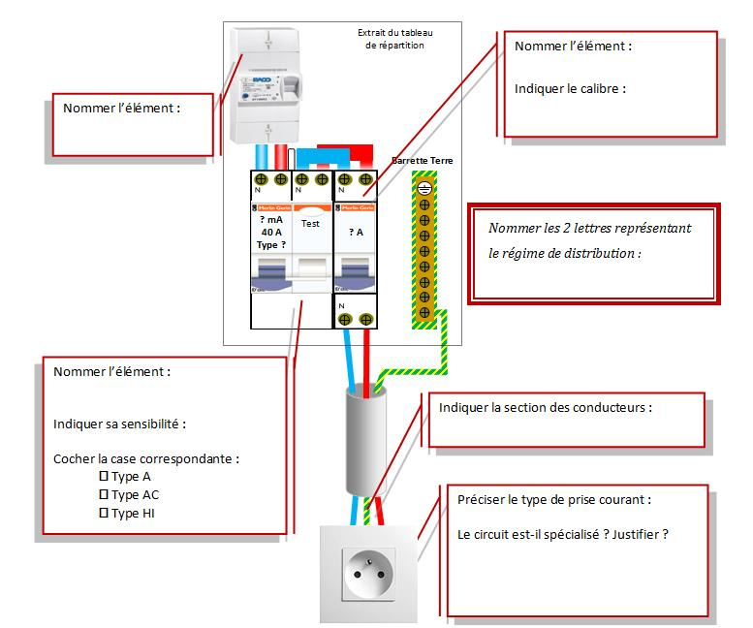

- Un technicien livreur, qui ne possède pas de contrôleur de disjoncteur, procède à la vérification du déclenchement de l’interrupteur différentiel depuis la prise de courant. Il branche entre Phase et Terre une ampoule de 30 W. Que se passe-t-il ? Justifier votre réponse en calculant le courant de défaut provoqué par l’ampoule (P = U_{eff} x I_{eff} x cosϕ avec cosϕ = 1).

- En vous aidant du guide d’installation, qu’est que le débridage ? En quoi consiste cette opération ?

- Comment procède-t-on pour compenser les inégalités du sol ? Effectuer cette procédure sur votre appareil.

- Compléter sur le croquis les noms et les caractéristiques demandées :

Nommer l’élément pointé par la flèche.  Quelle est la longueur maximale du tuyau de vidange ? | 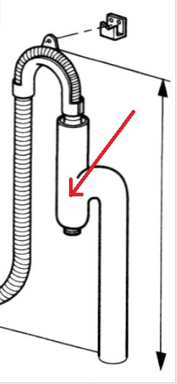 | Indiquer la hauteur minimum et maximum du tuyau de vidange.  Mini :  Maxi :  Quel est le diamètre du tuyau rigide PVC (polychlorure de vinyle)  - Indiquer la température maximale à laquelle le tuyau PVC doit résister.
- Indiquer les noms des robinets et de l’élément encadré ainsi que leurs diamètres. |  |  | 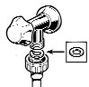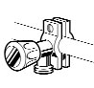
- Indiquer la pression mini et maxi de la canalisation, puis le débit minimum :
Pression mini et maxi : Débit minimum :

Travaux Pratiques Utilisation & Mise en Service Lave-Linge

- D’après le guide d’utilisation, le linge est trié suivant 4 catégories. Nommer-les :

- D’après le guide d’utilisation, 5 conseils sont donnés pour vérifier le linge. Nommer-les :

- Indiquer dans le tableau la charge de linge maximale autorisée par le constructeur.
Coton | Synthétique et couleur | Délicat et laine

- Indiquer le code d’entretien pour les 3 symboles
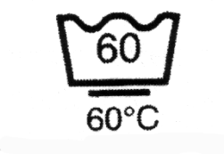 |  | 

- Nommer les différents produits lessiviels utilisés dans les différents compartiments de la boîte à produits :

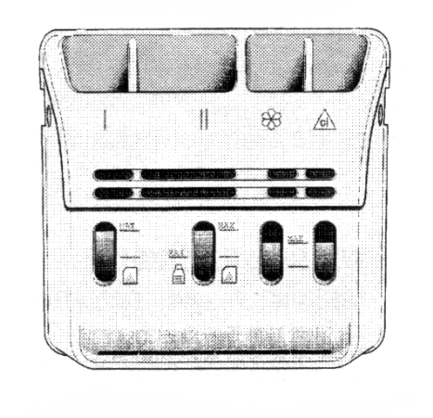

- Dans le bac I peut-on utiliser de la lessive liquide ? Justifier votre réponse

- Concernant les produits lessiviels, quel conseil est indiqué lorsque vous avez une eau très dure (calcaire) ?

- Noter les différentes sécurités du lave-linge et indiquer la vitesse d’essorage limitée avec un programme laine.

- Que signifie ACP. Quel est l’intérêt de cette touche ?

- Rechercher dans le tableau des programmes, les informations suivantes :
Nature du linge | N° Programme | Nombre de rinçages | Durée du cycle | Charge maximale | Energie | Eau
Blanc, très sale 90°C
Blanc, sale Eco 40°C ou 60°C
Couleur synthétique, sale 40°C
Délicat laine 30°C

- A quoi le piège à objet. A quoi sert-il ?

- Comment vider l’eau de la cuve lorsque le lave-linge ne vidange plus. Rédiger et réaliser la procédure.

Travaux Pratiques Fonctionnement Lave Linge

- En vous aidant de la définition des fonctions, des entrées et sorties, repérer et nommer les différentes fonctions dans le schéma fonctionnel ci-dessous :
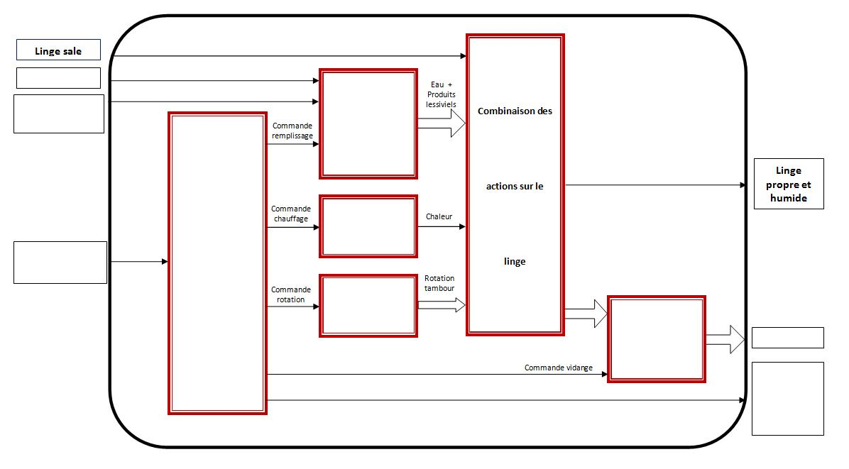
bain lessiviel
Production d’une énergie thermique
Production d’une énergie hyd

Définition des fonctions principales
F.P.1 "Evacuation du bain lessiviel"
Evacuer le bain lessiviel lorsque celui-ci est souillé par les salissures ôtées du linge et des résidus lessiviels.
F.P.2 "Combinaison des actions sur le linge"
Soumettre le linge retenu dans une enceinte à l'action combinée des énergies mécanique, thermique et physico-chimique.
F.P.3 "Production d’énergie mécanique"
Transmettre à l'enceinte retenant le linge un mouvement de rotation à partir d'un apport d'énergie électrique.
F.P.4 "Production d’énergie thermique"
L'accomplissement de cette fonction permet de fournir l'énergie thermique au bain lessiviel à partir d'un apport d'énergie électrique. La température que doit atteindre le bain étant fonction, du degré de salissures de la vaisselle et des effets recherchés, la quantité de chaleur produite est liée aux caractéristiques du programme de lavage sélectionné.
F.P.5 " Distributions de l’eau et des produits lessiviels"
Distribuer un mélange homogène destiné à constituer le bain actif à partir de l'eau du réseau d'adduction et des produits spécifiques préalablement introduits par l'utilisateur.
F.P.6 "Acquisition, gestion et affichage des informations"
L'accomplissement de cette fonction permet :
- d'élaborer les informations de commande nécessaires au déroulement automatique des opérations définissant le cycle, en cohérence avec le choix du programme de l'utilisateur,
- et d’informer l’utilisateur sur le déroulement du cycle.

Les Entrées / Sorties
linge sale et trié | linge propre et humide | Eau du réseau de distribution | Eaux usées
Produits lessiviels | Consignes de fonctionnement | Compte rendu visuel et sonore

- A l’aide de la documentation technique, nommer un ou plusieurs composants appartenant aux fonctions :
Fonctions Principales | Composants
FP1
FP2
FP3
FP4
FP5
FP6

- A partir du guide d’utilisation, identifier et nommer le programme de lavage qui permet d’effectuer un prélavage Blanc 90°C.

- Sélectionner ce programme, puis chronométrer en continu le début et la fin des actions durant la phase prélavage. Mesurer la température du bain lessiviel au début et en fin de chauffage. Noter vos mesures dans le tableau.

Phase de PRELAVAGE

Actions |  | Remplissage |  | Brassage |  | Chauffage |  | Vidange | Essorage
Début | Fin
Durée

Température du bain lessiviel en début de prélavage :
Température du bain lessiviel en fin de prélavage :

- Le débit de l’électrovanne est de 8 litres à la minute. Calculer le nombre de litres d’eau utilisés lors du remplissage.

- Construire un graphique représentant l’évolution de la quantité d’eau dans la cuve en fonction du temps pour toute la durée du prélavage (Attention aux échelles).
Indiquer par une couleur différente la durée du chauffage.



